**操作手册**

**基于蓝心大模型和绘画大模型的社交革新app—破冰**

**南开大学 fg**

**本项目是通过Android Studio搭建React native框架进行项目代码编译，同时后端安装Pycharm运行后端python文件，除此之外，需要在数据库中创建项目所需要的数据信息。接下来我将介绍我们的项目源码编译、部署、运行、操作部分。**

1. **搭建React Native开发环境**

搭建开发环境必须安装的依赖有：Node、JDK 和 Android Studio。，操作详情可进**https://reactnative.cn/docs/environment-setup**查看。

1. **运行React Native项目**

在搭建好Android Studio环境后即可运行我们源代码文件中的React Native项目AwesomeProject，具体流程如下：

**1.在Android Studio中打开项目中的android文件**

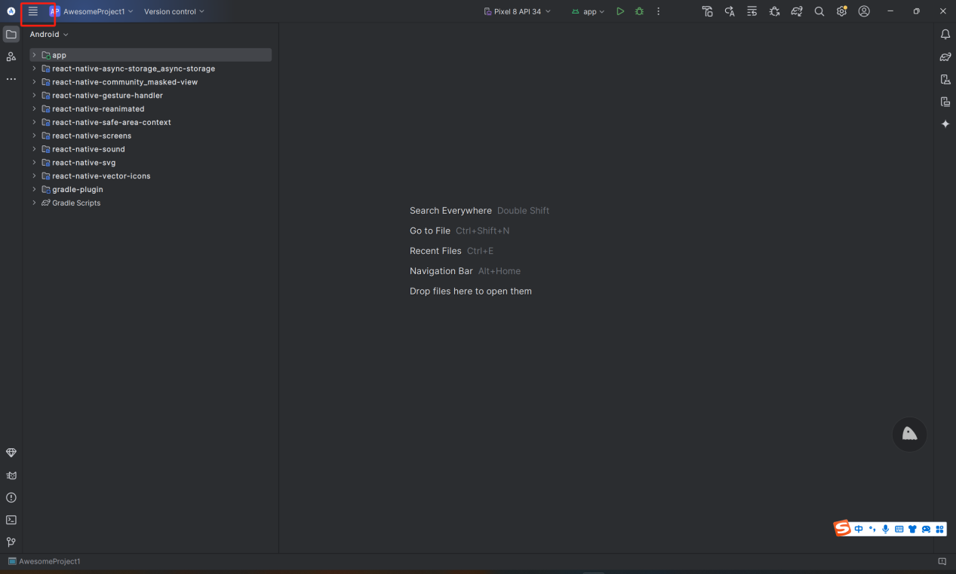

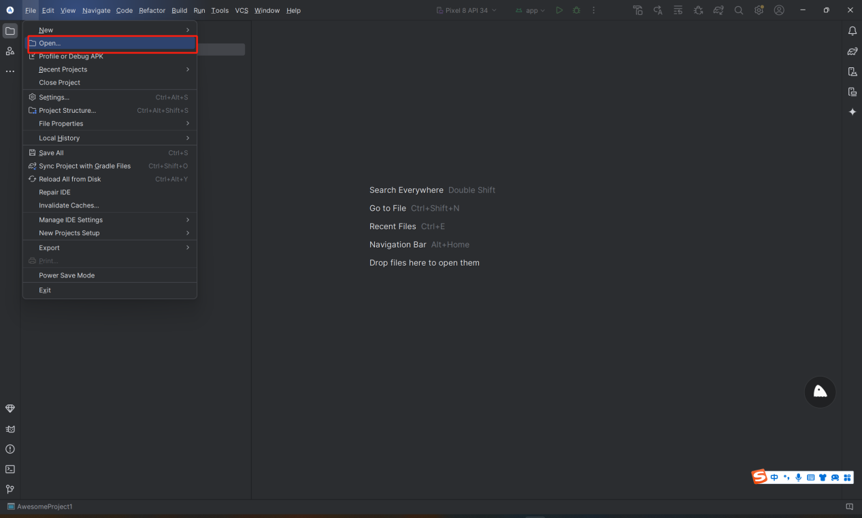

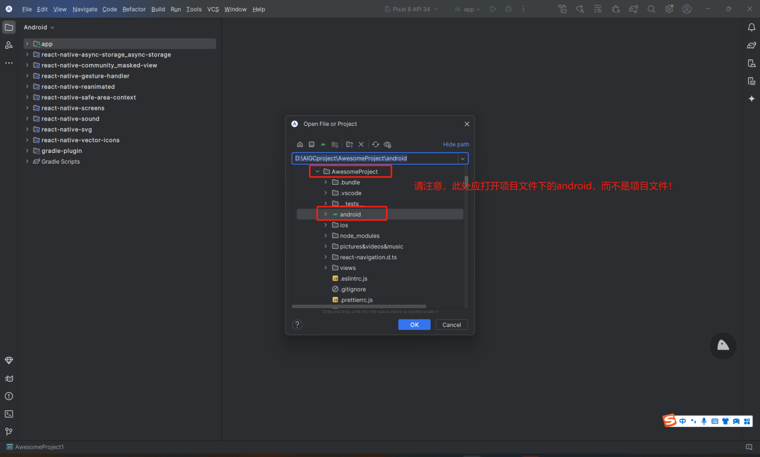

**2.创建虚拟机并运行**

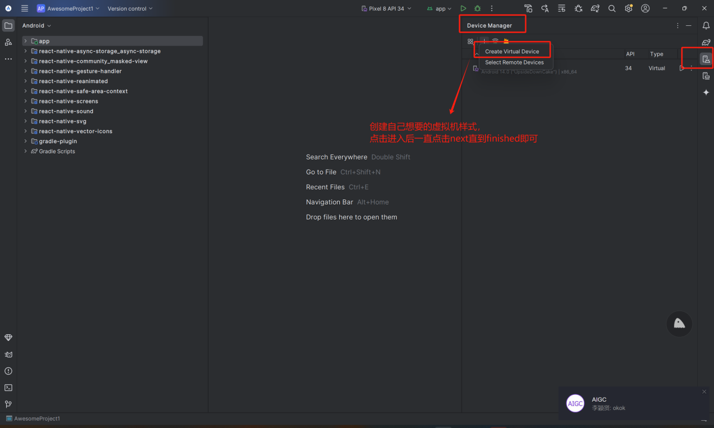

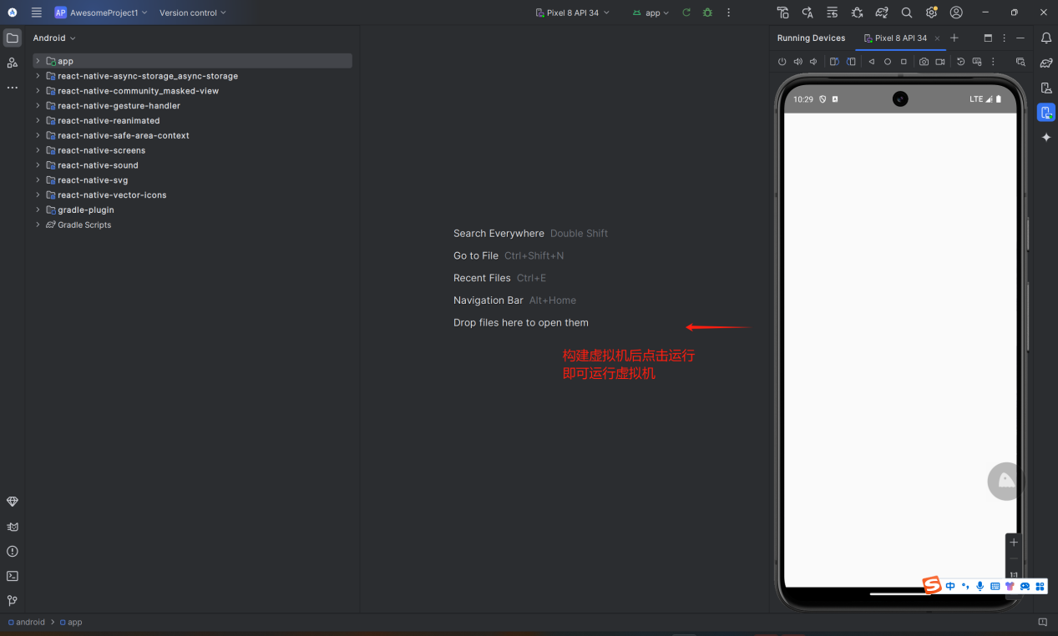

1. **运行项目文件：在文件根目录下命令行工具中输入npm run android,等待运行成功（Build Successful）即可。**

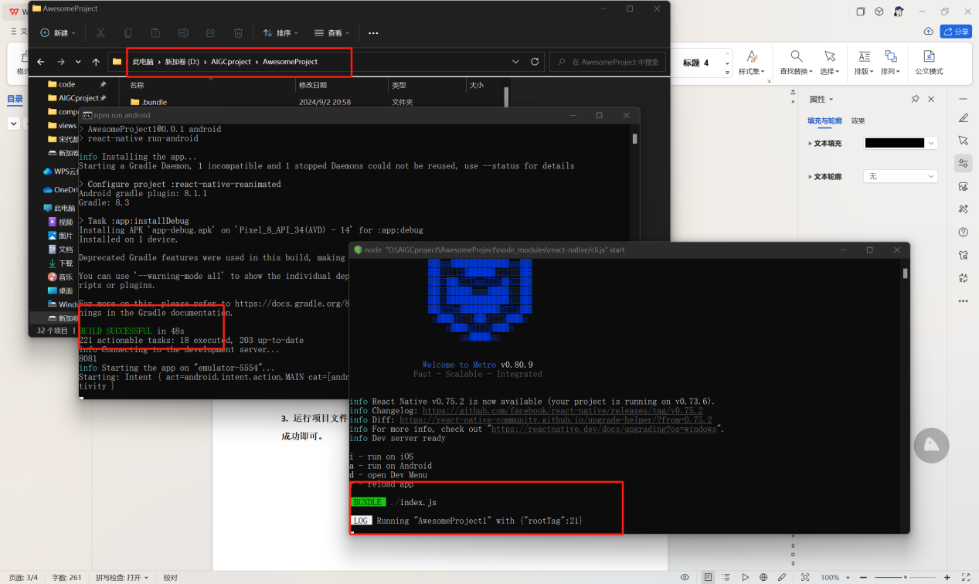

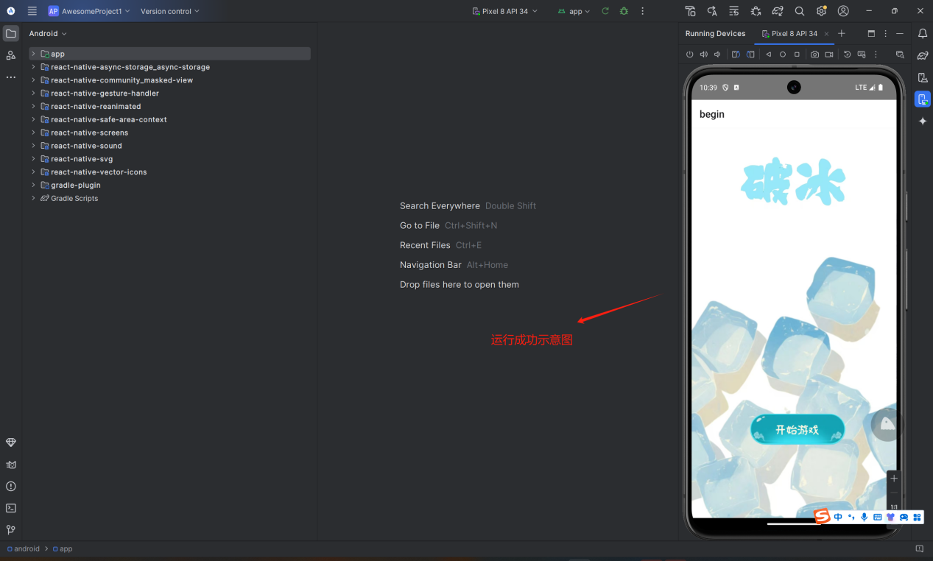

1. **搭建python运行环境**

**1.安装python3.9或3.9以上版本**

具体安装详情可见**https://blog.csdn.net/wills798/article/details/80000588**，请注意需要安装符合电脑系统的python3.9，例如我的电脑系统是windows系统，则需安装windows版本的py3.9。

1. **安装pycharm**

具体安装详情可见**https://blog.csdn.net/zhang120529/article/details/141129804，请注意其中的系统解释器应为我们刚刚安装的python3.9所在路径。**

1. **搭建数据库**
2. **安装Mysql，创建数据库**

**进入https://dev.mysql.com/downloads/installer/下载Mysql，具体流程如下：**

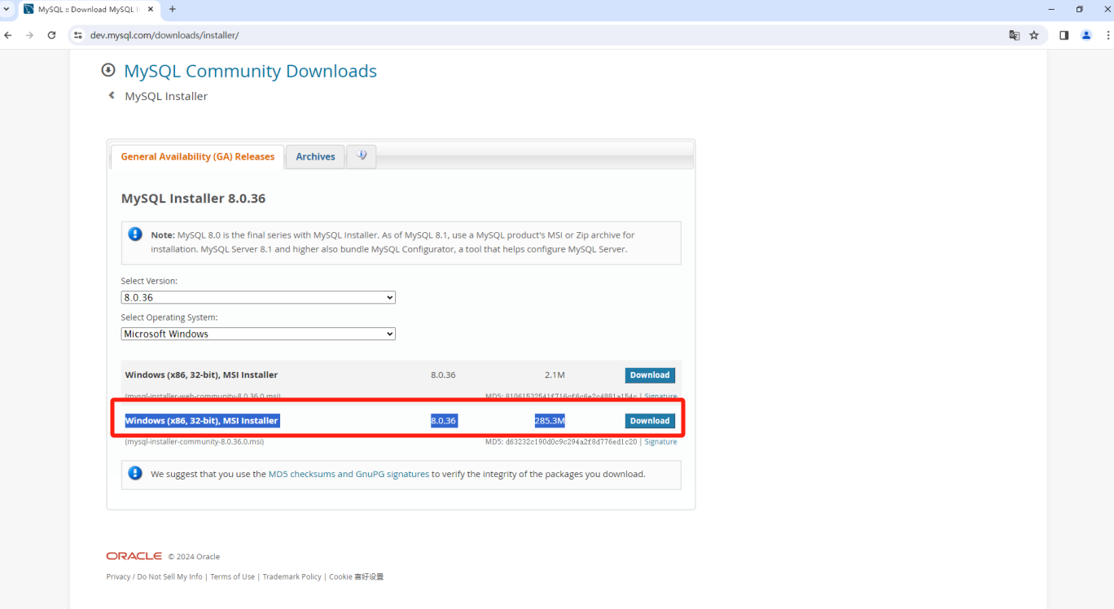

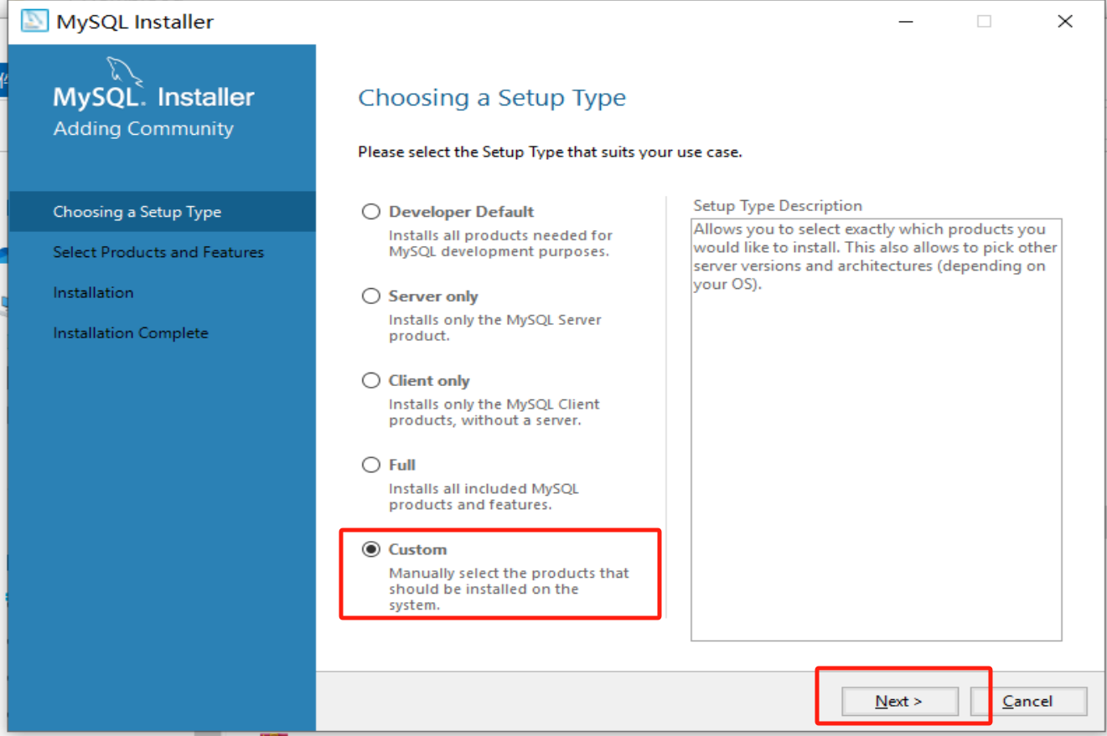

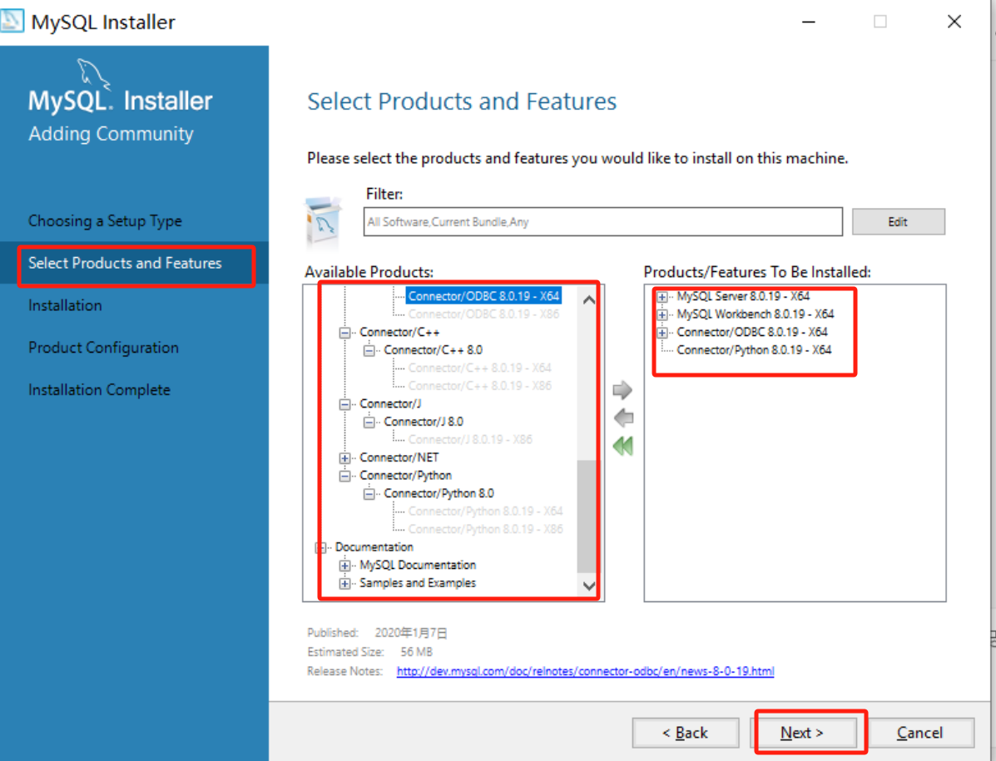

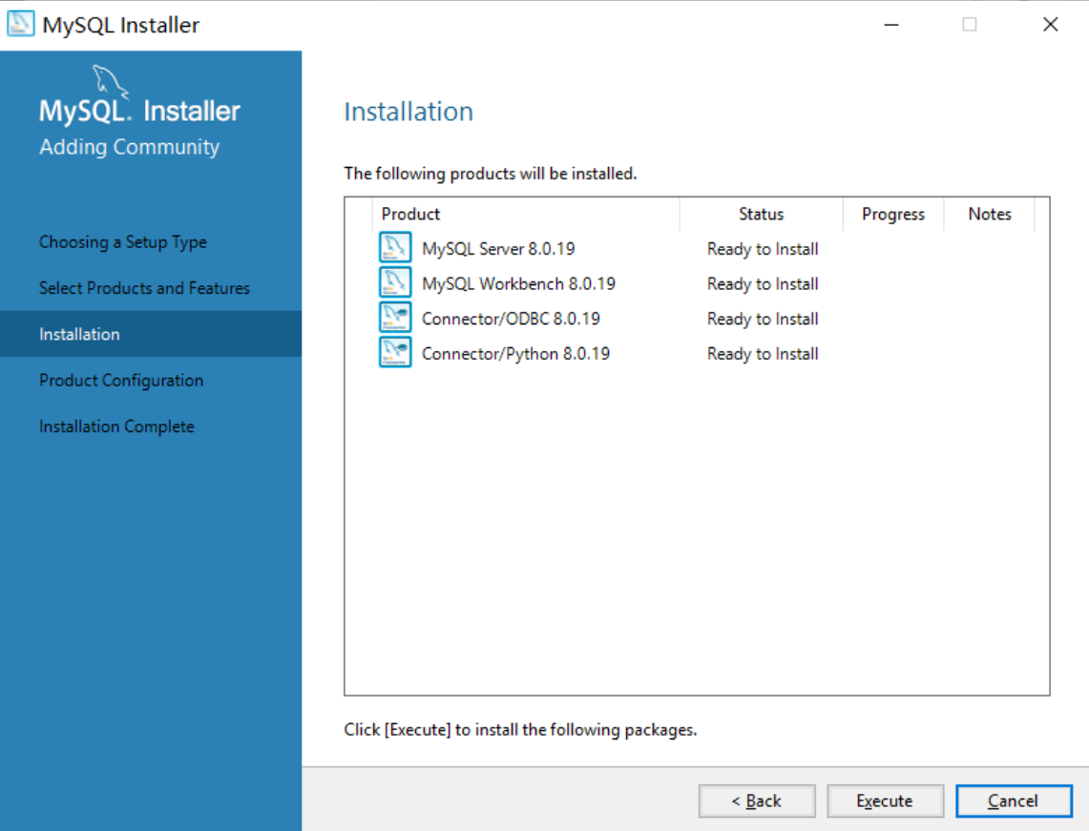

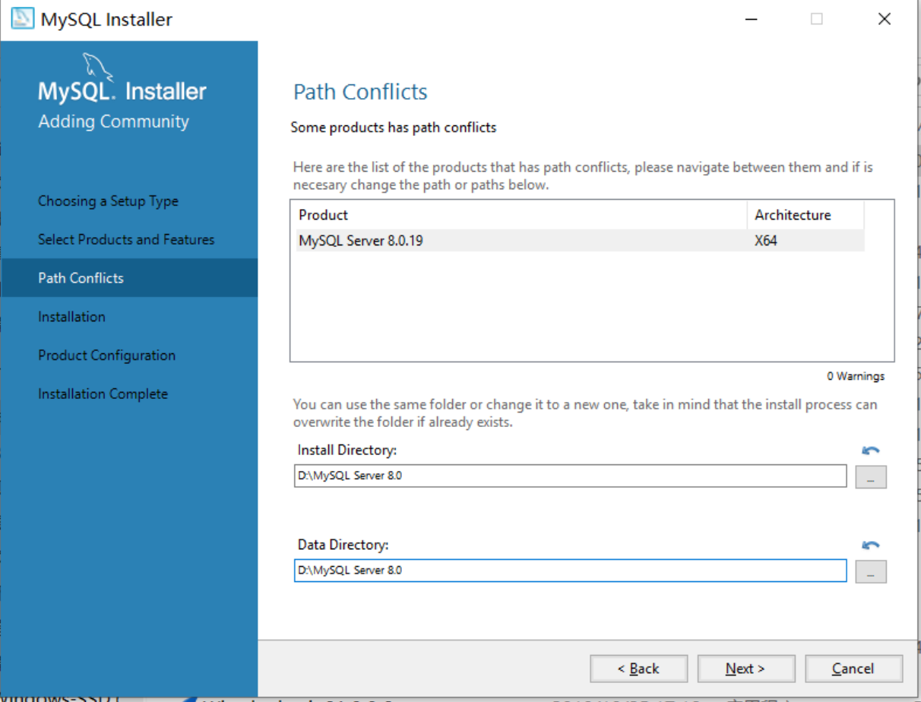

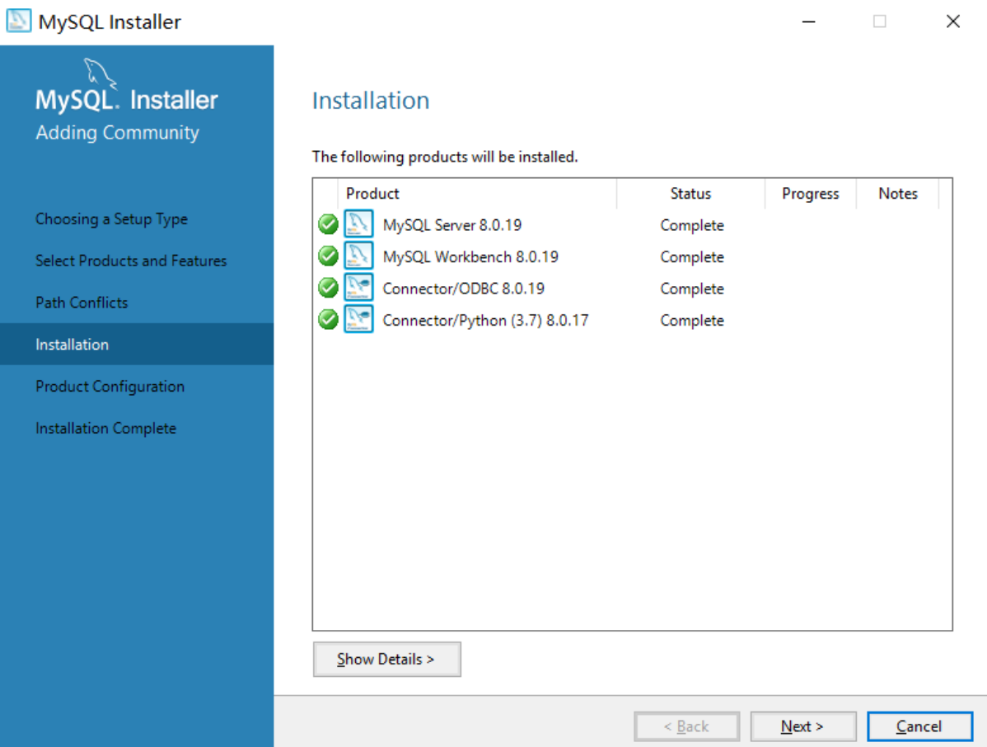

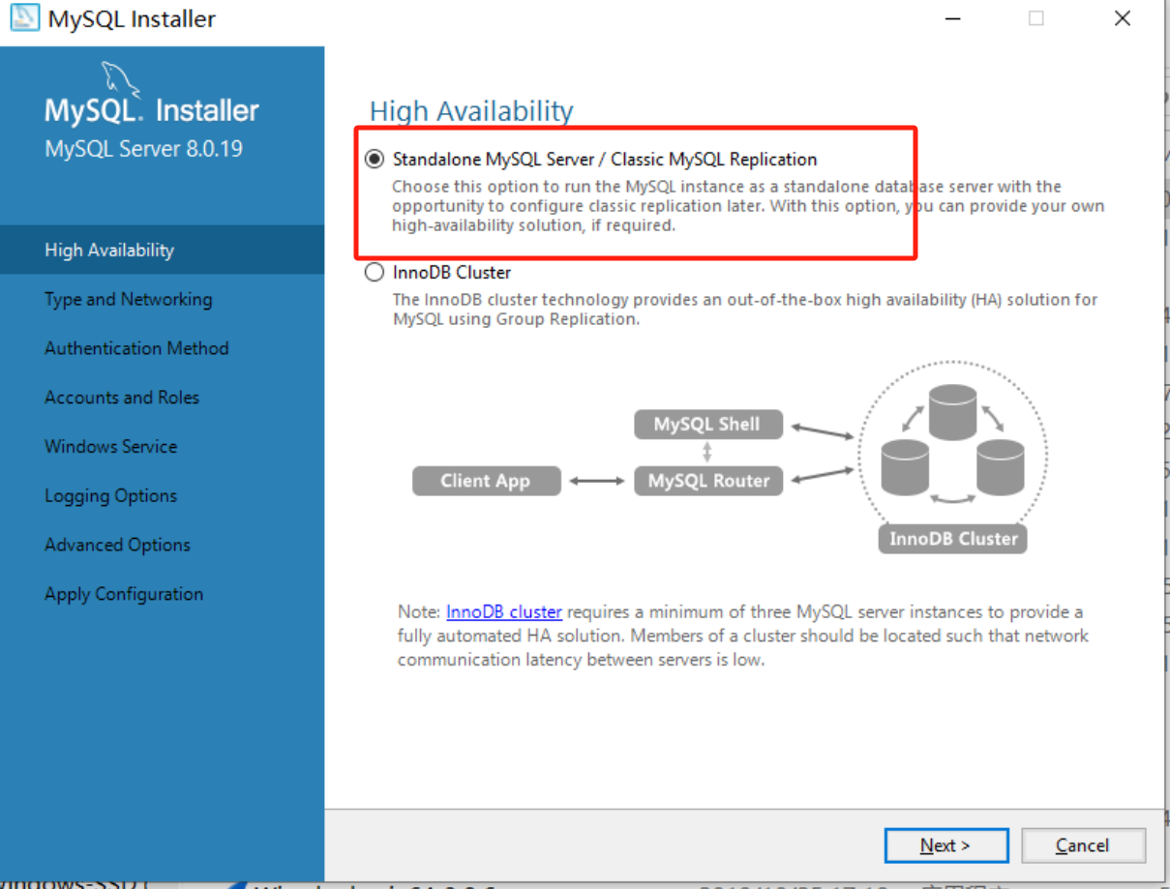

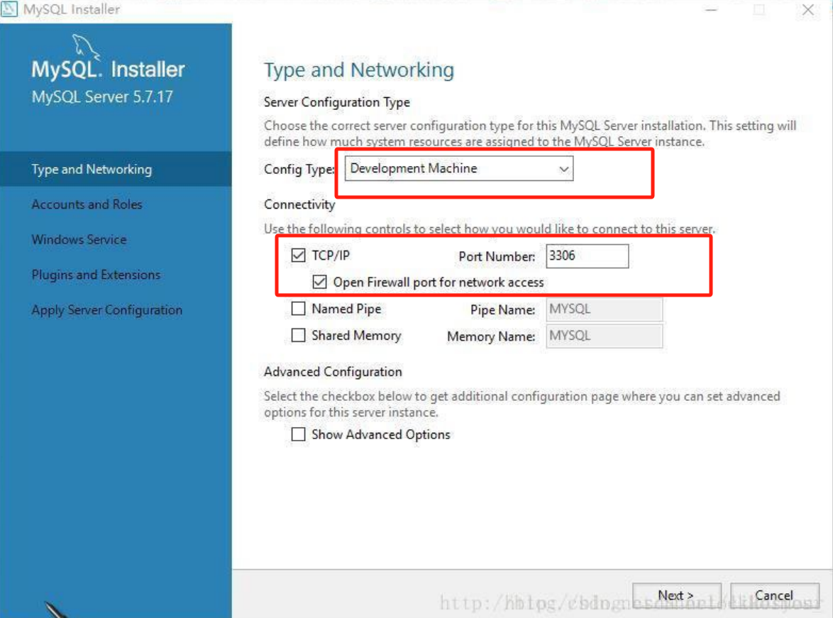

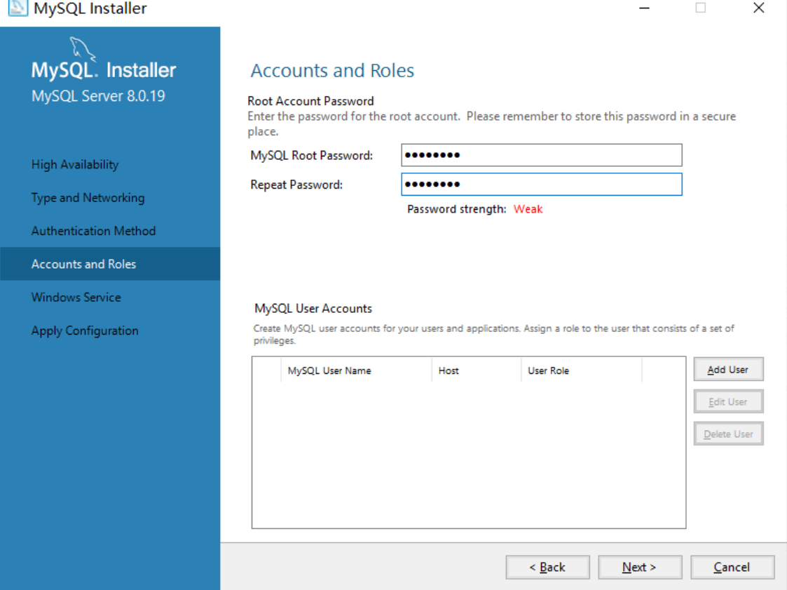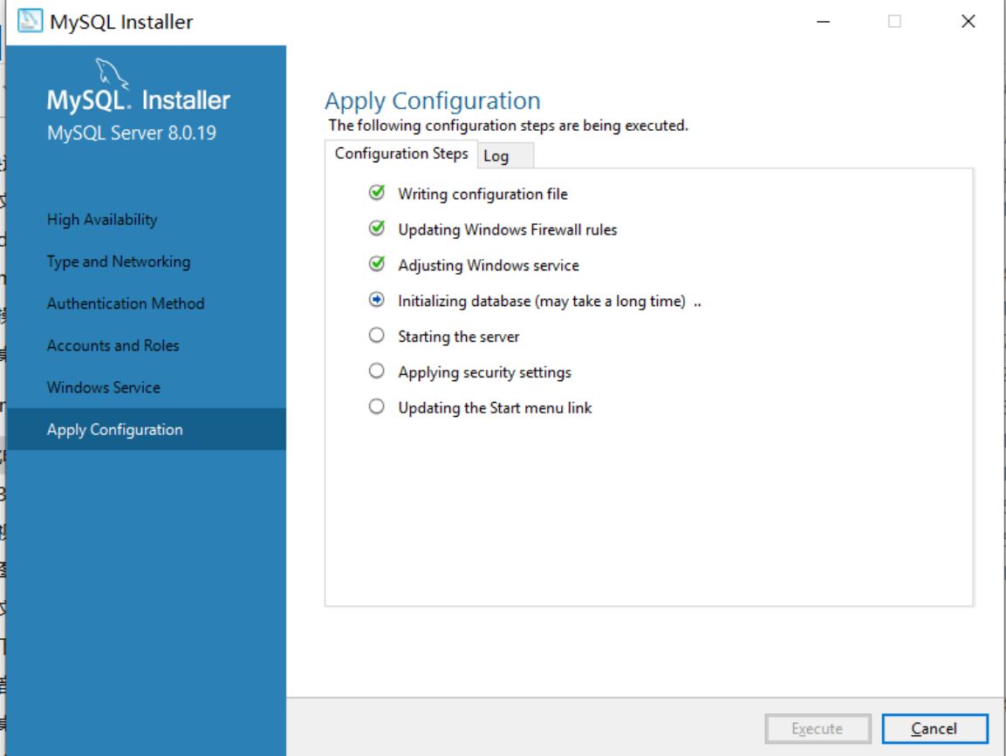

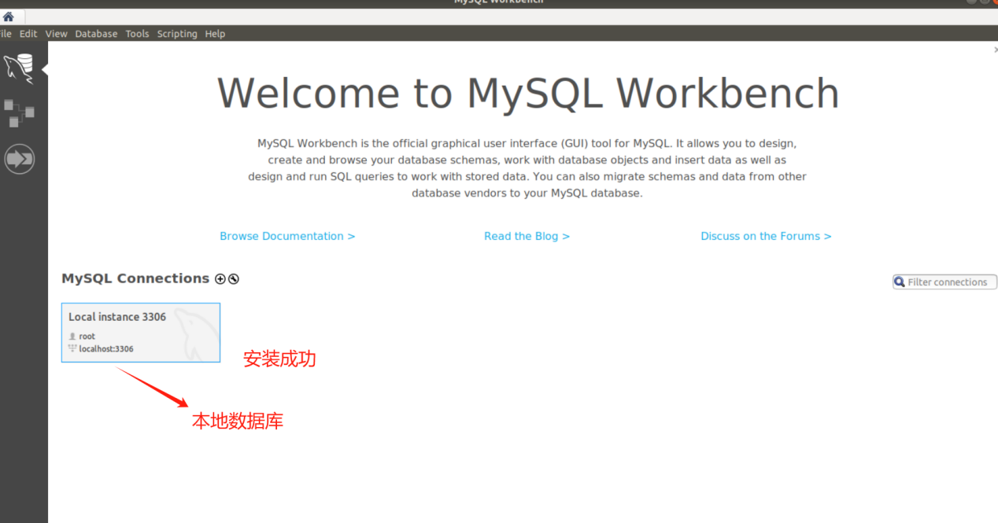

1. **在数据库中创建所需表以及插入数据，也可直接在数据库中打开我们项目文件中的data.sql、insert data.sql、draw-guess data.sql、draw-guess data insert data.sql文件运行进行相关数据的构建。**

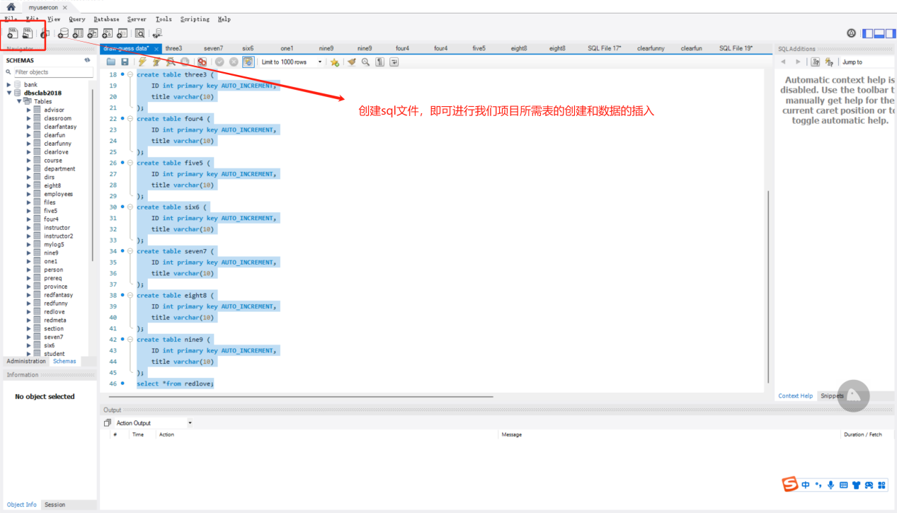

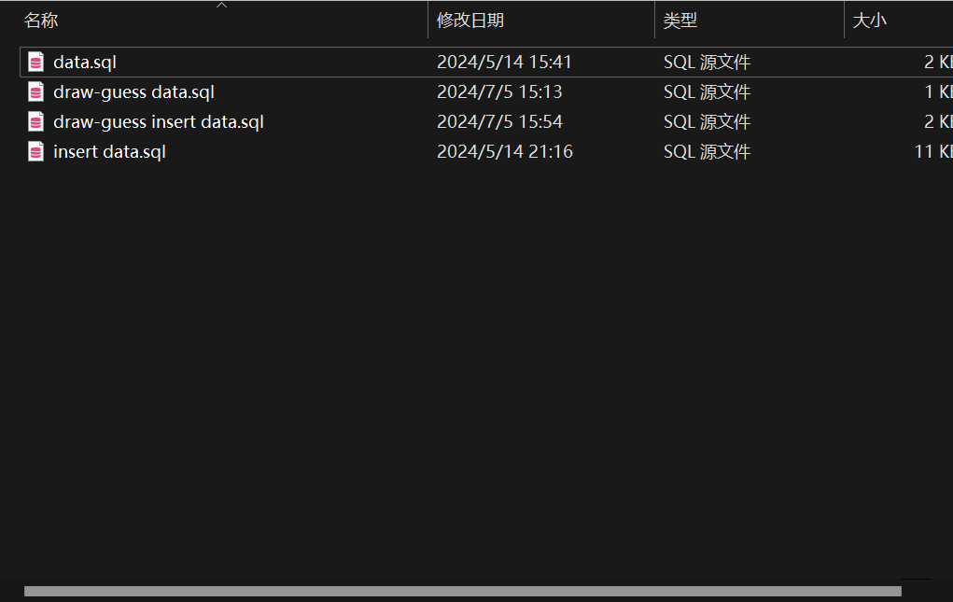

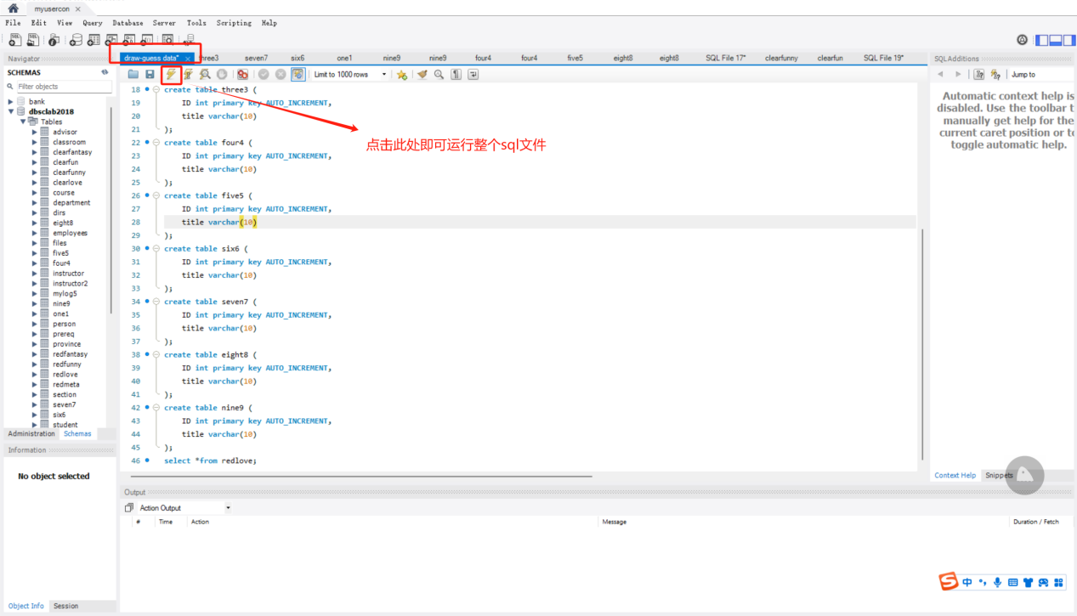

1. **运行后端Python文件**

在我们的python文件中，已经完成了数据库和前端的连接以及大模型api的嵌入，所以可直接运行main.py文件和draw-guess.py文件和stop.py文件，另外，在第一次运行之前，在python同目录下创建stop.txt，并在其中存入数字0。

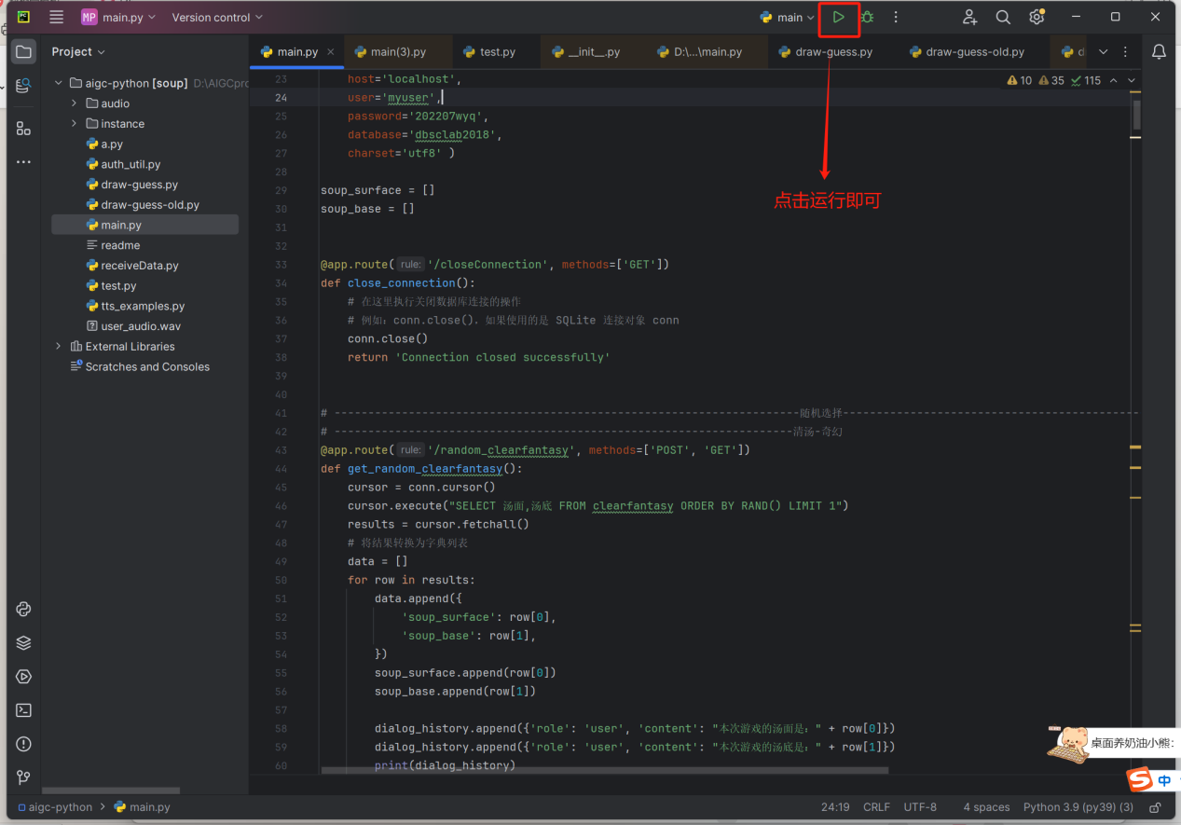

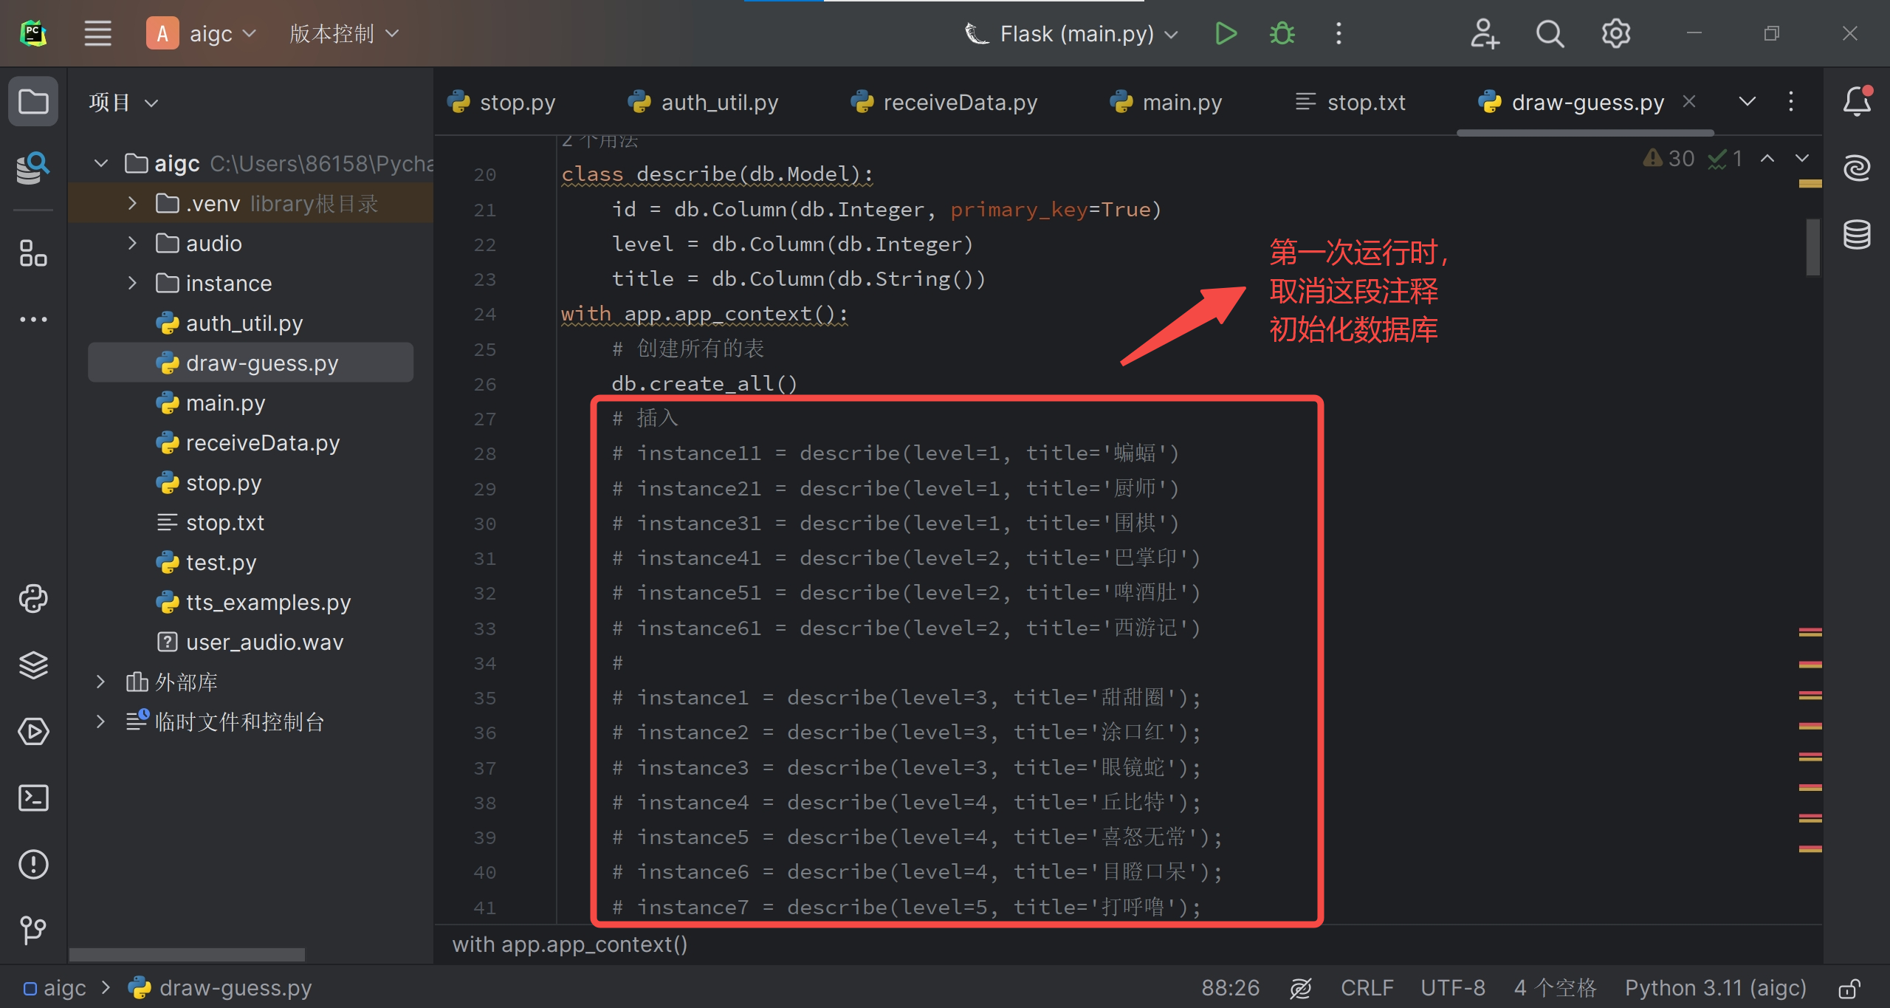

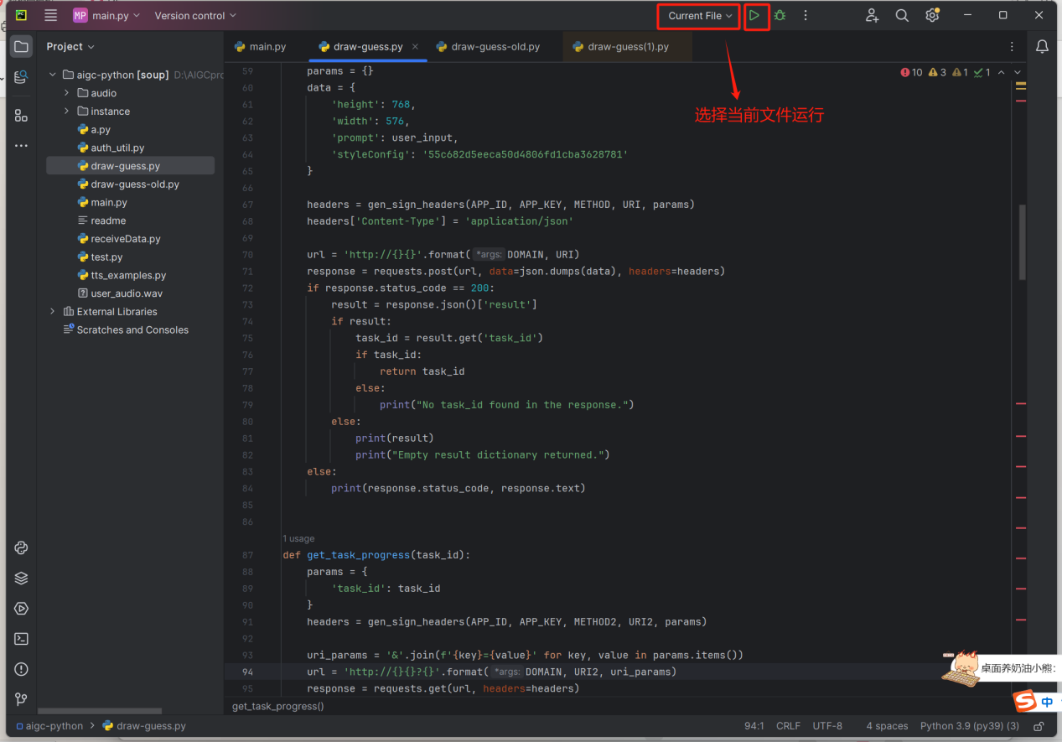

最后三个python运行的端口号如下所示：

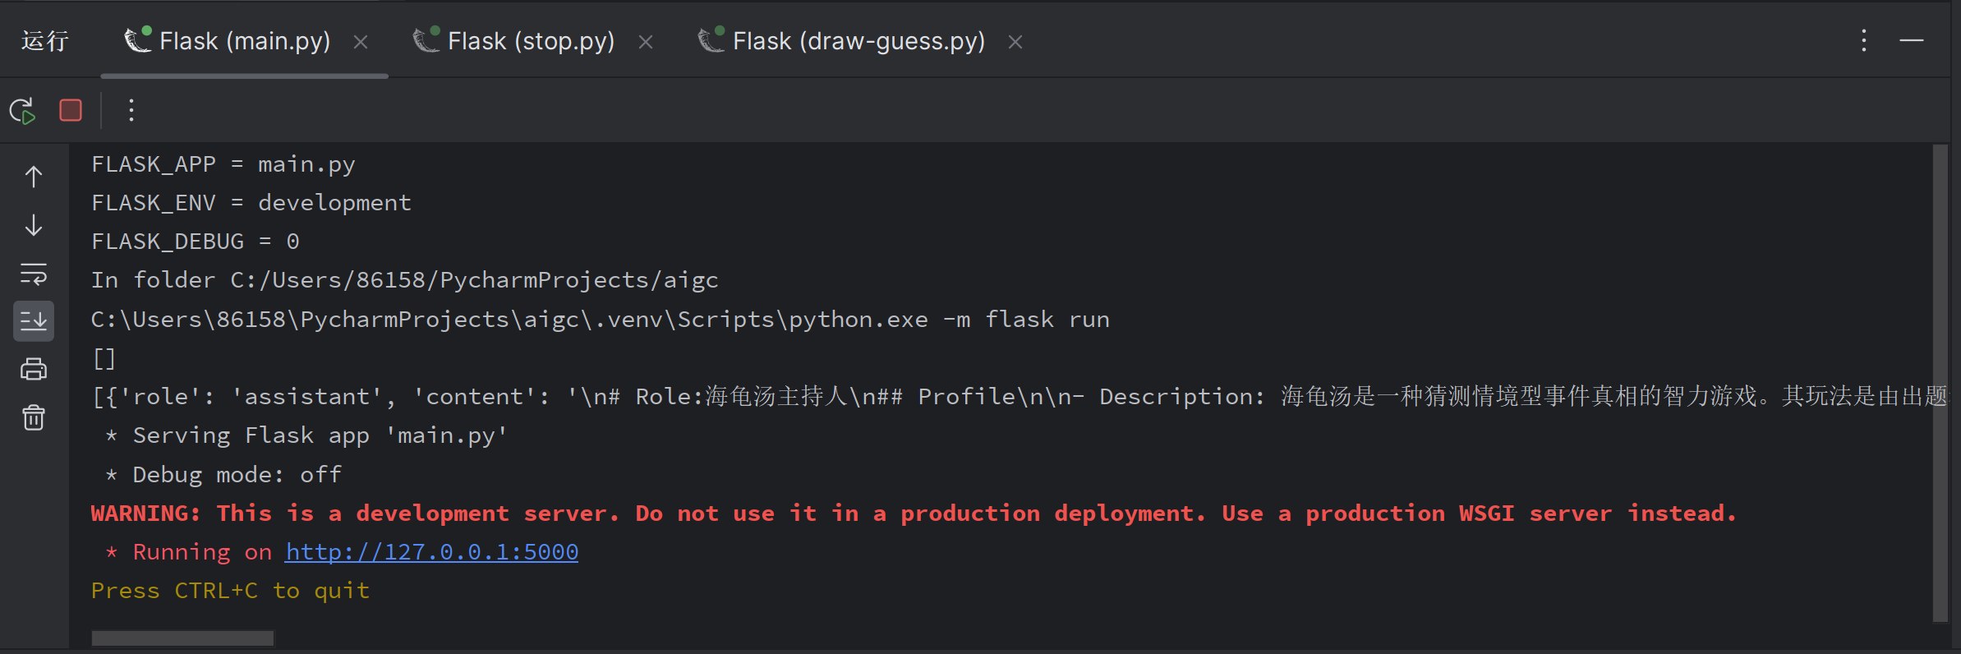  
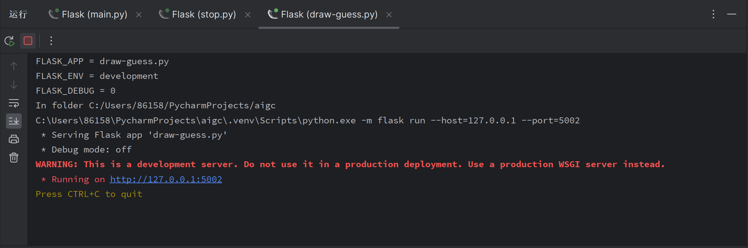

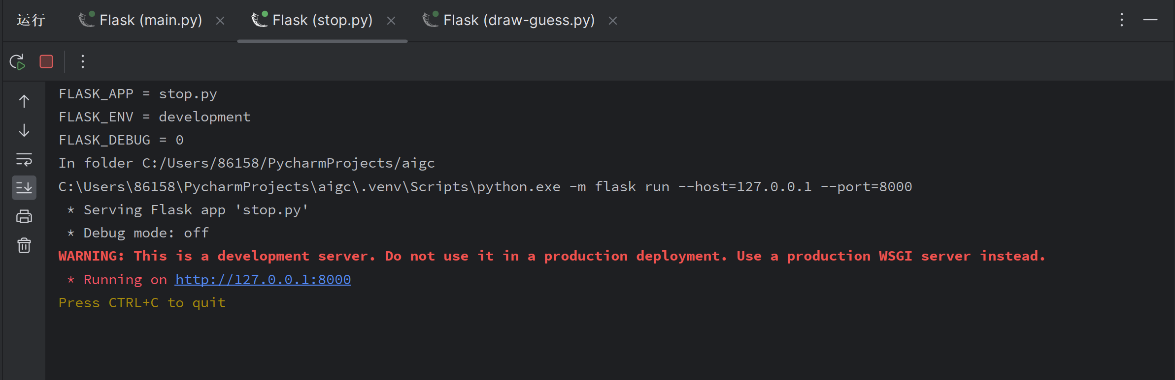

**完成以上部署操作，即可运行我们的项目应用。**